Thiết kế giao diện Hệ thống quản lý thư viện

Version 3.0

Sinh viên thực hiện:

1712878 – Nguyễn Thọ Tuấn

1712882 – Nguyễn Thanh Tùng

1712883 – Nguyễn Thanh Tùng

**Bảng ghi nhận thay đổi tài liệu**

|  |  |  |  |
| --- | --- | --- | --- |
| **Ngày** | **Phiên bản** | **Mô tả** | **Người thay đổi** |
| 08/08/2020 | 1.0 | Thêm màn hình và mô tả chi tiết của thủ thư và đọc giả | Nguyễn Thanh Tùng - 83 |
| 17/08/2020 | 2.0 | Vẽ protype Admin | Nguyễn Thanh Tùng - 82 |
| 17/08/2020 | 3.0 | Vẽ prototype user | Nguyễn Thọ Tuấn |
|  |  |  |  |

Mục lục

1. Danh sách các màn hình 3

2. Mô tả chi tiết mỗi màn hình 4

2.1 Màn hình Đăng nhập 4

2.2 Màn hình Quản lý đọc giả 4

2.3 Màn hình Quản lý sách 6

2.4 Màn hình Mượn/Trả Sách 7

2.5 Màn hình Quản lý phòng đọc 8

2.6 Màn hình Báo cáo và thống kê 9

2.7 Màn hình Qui định 10

2.8 Màn hình quản lý tài khoản 10

2.9 Màn hình Tình trạng sách đang mượn 11

2.10 Màn hình tìm kiếm sách 12

2.11 Màn hình Chi tiết sách 12

2.12 Màn hình Phòng đọc 13

2.13 Màn hình Phản hồi và Qui định 14

# Danh sách các màn hình

* Link figma danh sách màn hình thủ thư :

<https://www.figma.com/file/OnuL7jWUcIV9VOJ85hK6QI/Menu-admin>

* Link figma danh sách màn hình người dung:

<https://www.figma.com/file/vLilxUIZBgQ3cQ7wOIxDhP/PROTOTYPE-USER>

**Ghi chú:** màu xanh là những màn hình của thủ thư, màu tím là những màn hình của đọc giả

|  |  |  |
| --- | --- | --- |
| STT | Tên màn hình | Ý nghĩa/Ghi chú |
| 1 | Đăng nhập | Đăng nhập vào ứng dụng |
| 2 | Quản lý đọc giả | Quản lý đọc giả như thêm, thêm từ file và tìm kiếm đọc giả |
| 3 | Quản lý sách | Thêm sách, tìm kiếm và chỉnh sửa thông tin sách |
| 4 | Mượn/Trả sách | Liên quan đến việc lập phiếu mượn và tìm kiếm phiếu mượn |
| 5 | Phòng đọc | Liên quan đến việc cho mượn phòng đọc và xem danh sách phòng đọc |
| 6 | Báo cáo thống kê | Xem các thống kê của thư viện theo nhiều tiêu chí |
| 7 | Qui định | Xem và sửa các quy định |
| 8 | Quản lý tài khoản | Quản lý tài khoản của người dung: thêm, xóa, cập nhật |
| 9 | Tình trạng mượn sách | Xem tình trạng mượn sách của các đọc giả trong thư viện |
| 10 | Tìm kiếm sách | Tìm kiếm sách theo nhiều tiêu chí |
| 11 | Chi tiết sách | Xem chi tiết của một quyển sách |
| 12 | Phòng đọc | Chỉ được xem |
| 13 | Phản hồi và qui định | Đọc giả gửi phản hồi , xem danh sách quy định |

# Mô tả chi tiết mỗi màn hình

## Màn hình Đăng nhập

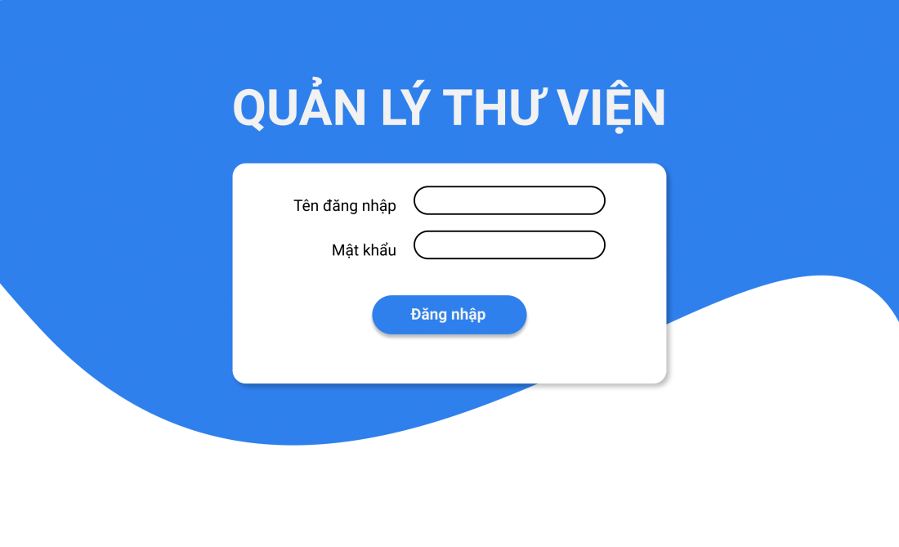

* Hiển thị thông báo lỗi khi đăng nhập thất bại, sai tên đăng nhập/mật khẩu

## Màn hình Quản lý đọc giả

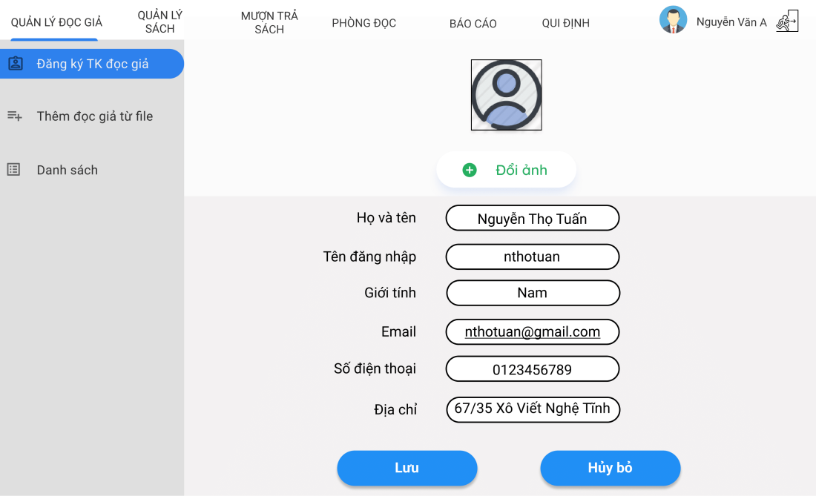

1. Tạo tài khoản đọc giả

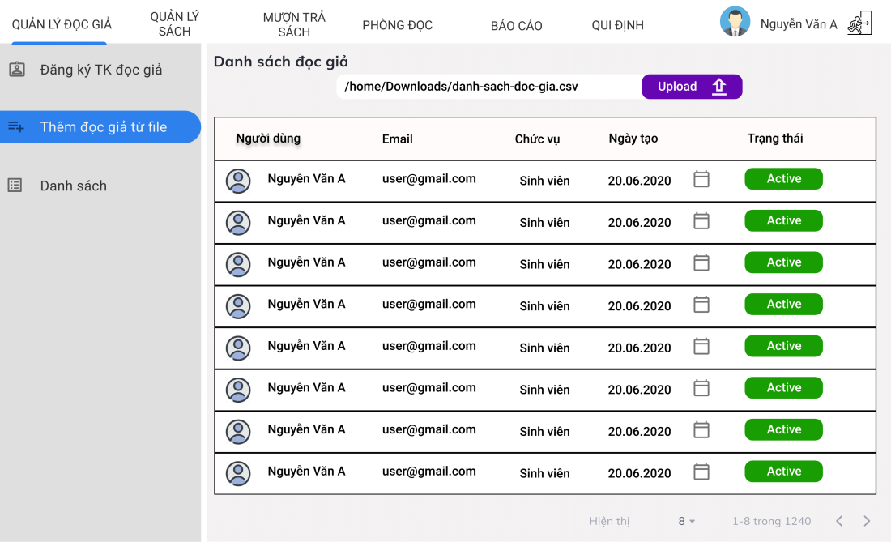

2. Thêm đọc giả từ file

* Trường hợp nếu đăng kí cùng lúc nhiều đọc giả thì có thể lấy thông tin từ file csv,v..v theo cấu trúc định nghĩa sẵn

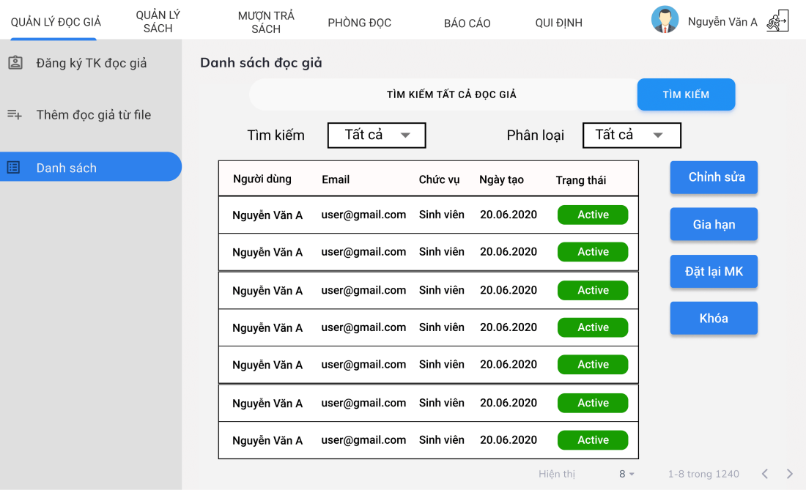

3. Danh sách đọc giả

* Hiển thị kết quả tìm kiếm đọc giả (theo tên, id, …), chọn từng dòng để chỉnh sửa, thao tác
* Có thể lọc kết quả tìm kiếm
* Hiển thị thông báo không tìm thấy nếu không tồn tại đọc giả

## Màn hình Quản lý sách

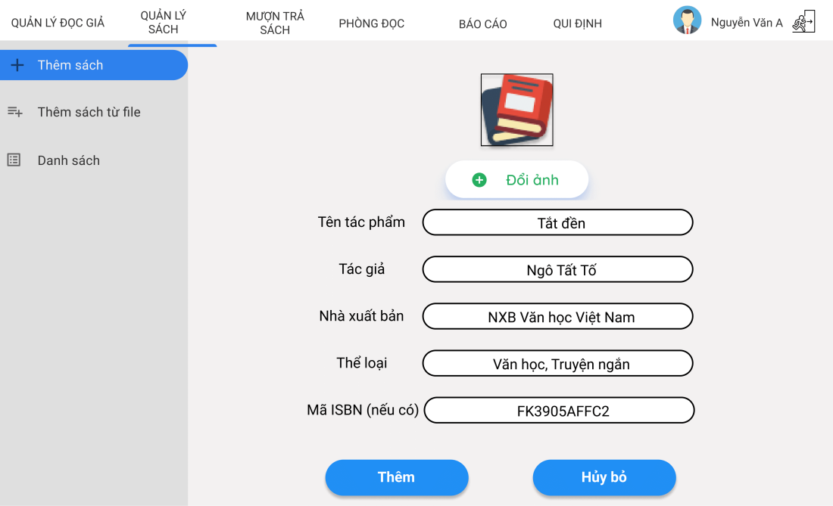

4. Thêm sách

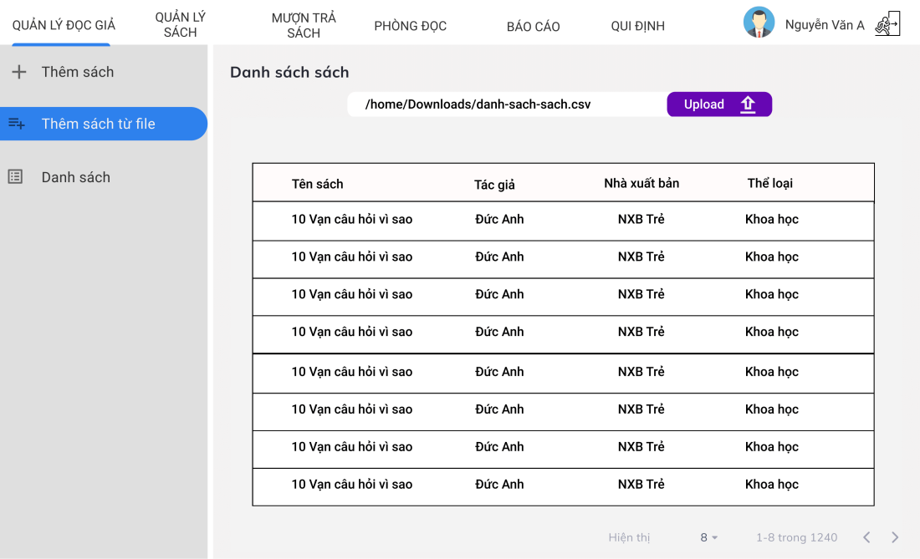

5. Thêm sách bằng file

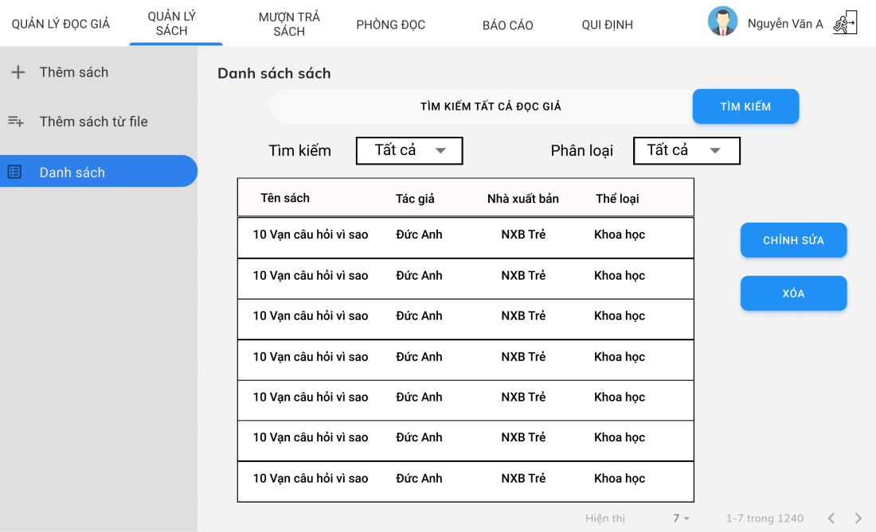

6. Tìm kiếm và chỉnh sửa sách

## Màn hình Mượn/Trả Sách

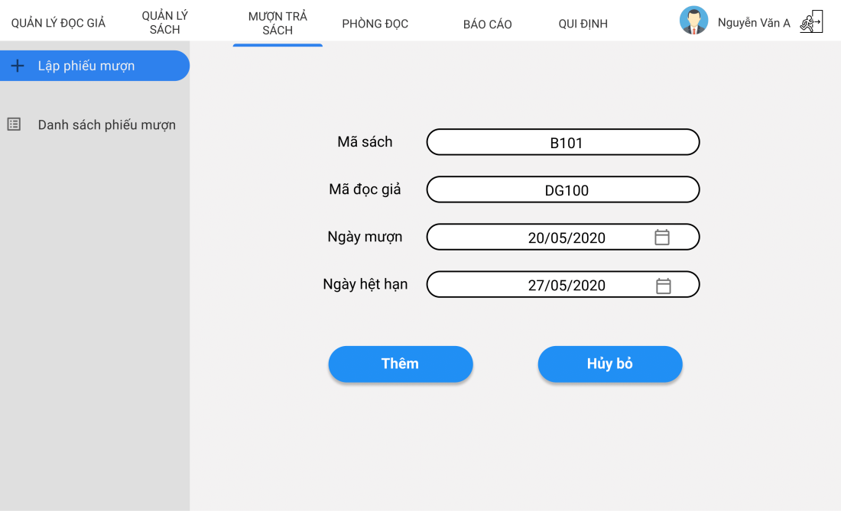

7. Lập phiếu mượn

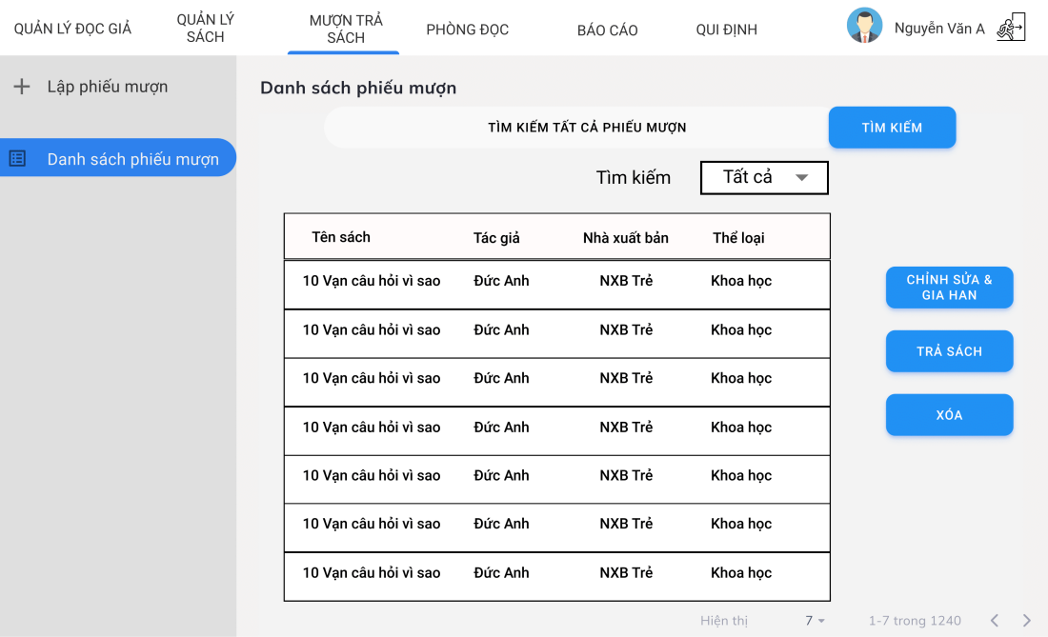

8. Danh sách phiếu mượn

## Màn hình Quản lý phòng đọc

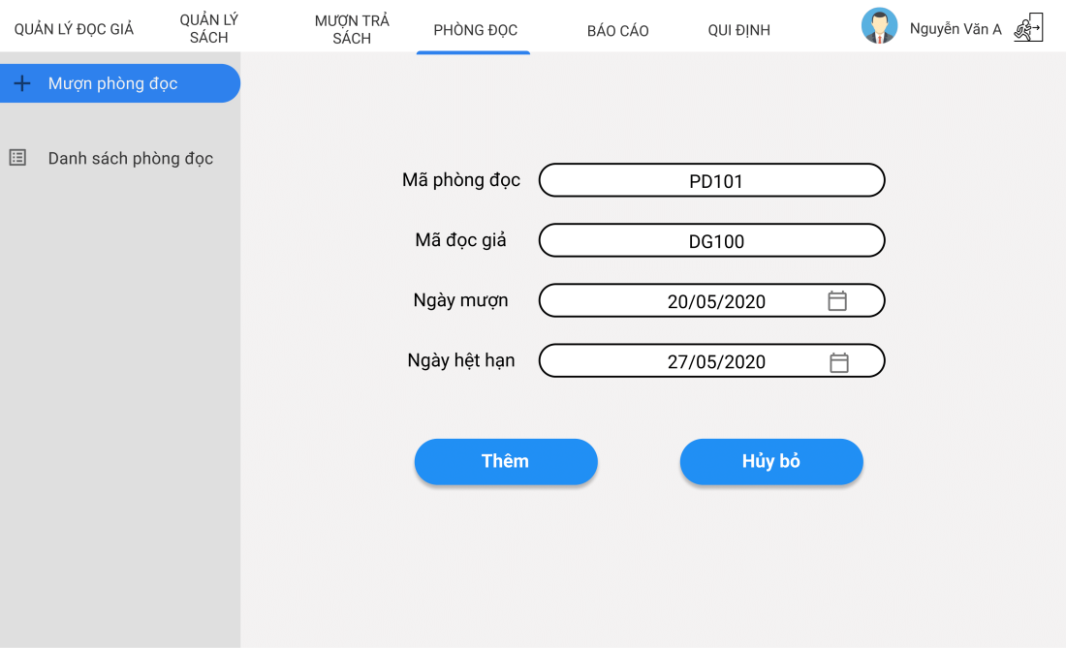

9. Mượn phòng đọc

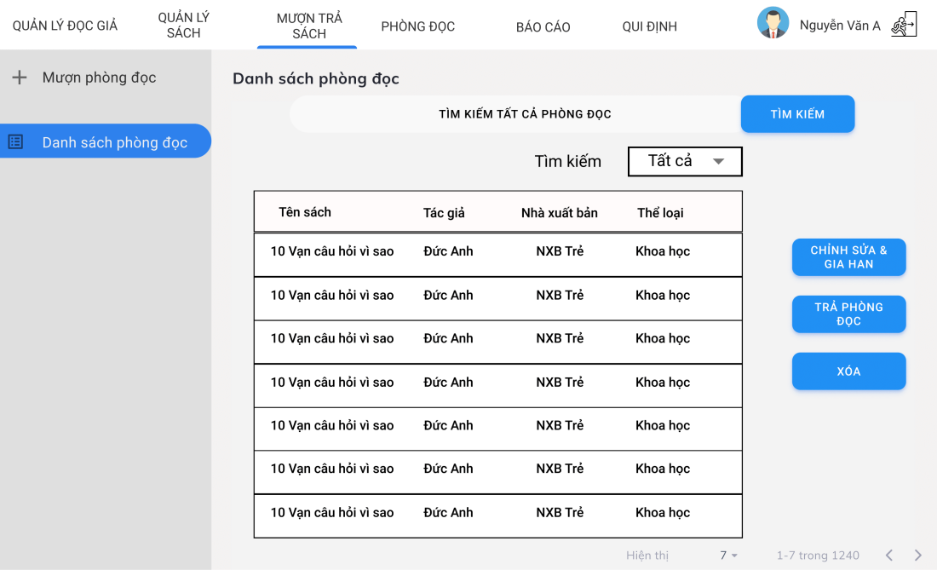

10. Quản lý phòng đọc

## Màn hình Báo cáo và thống kê

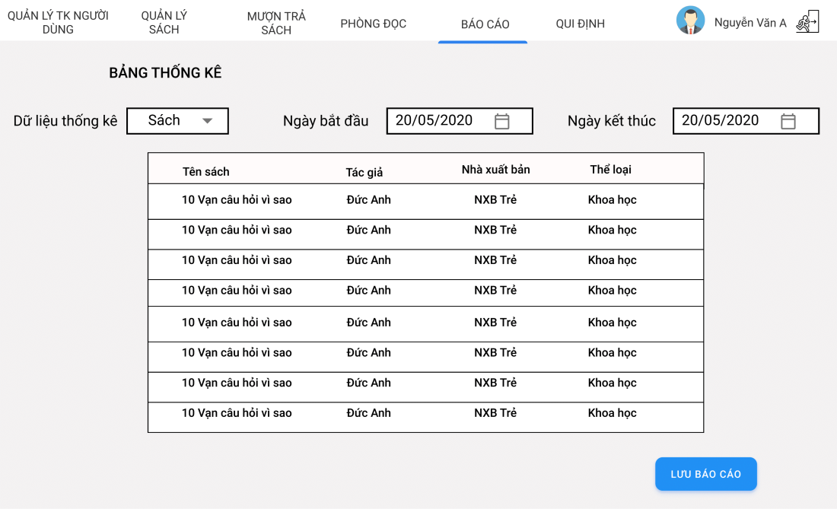

## Màn hình Qui định

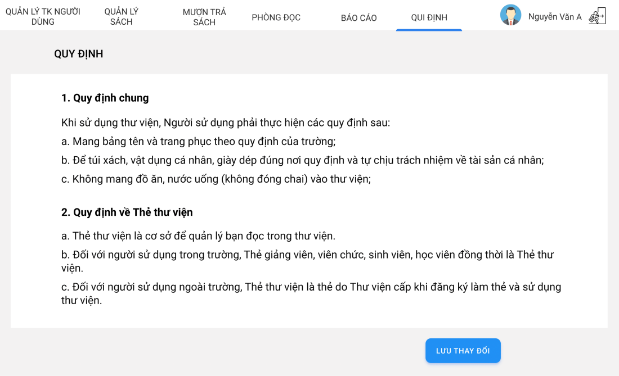

## Màn hình quản lý tài khoản

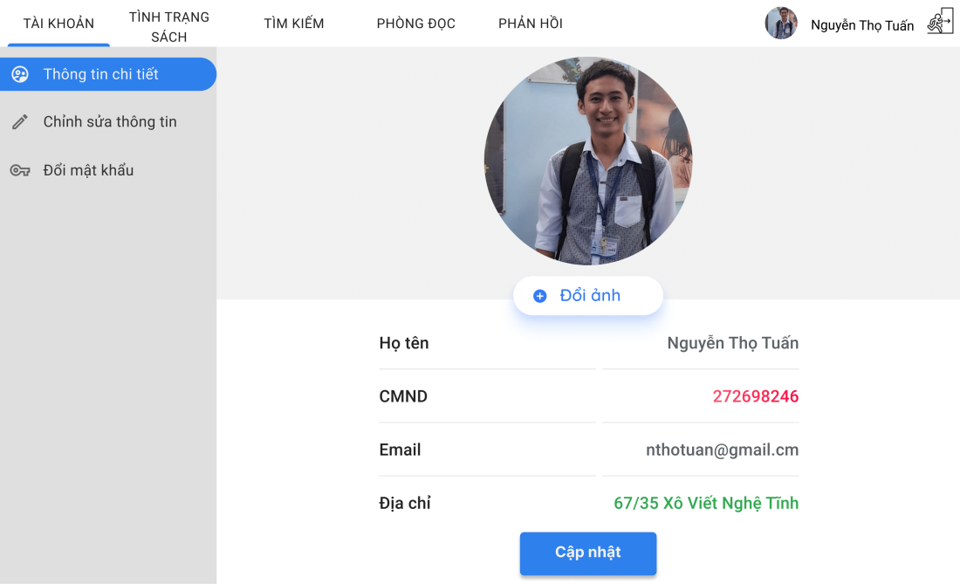

11. Thông tin chi tiết và chỉnh sửa

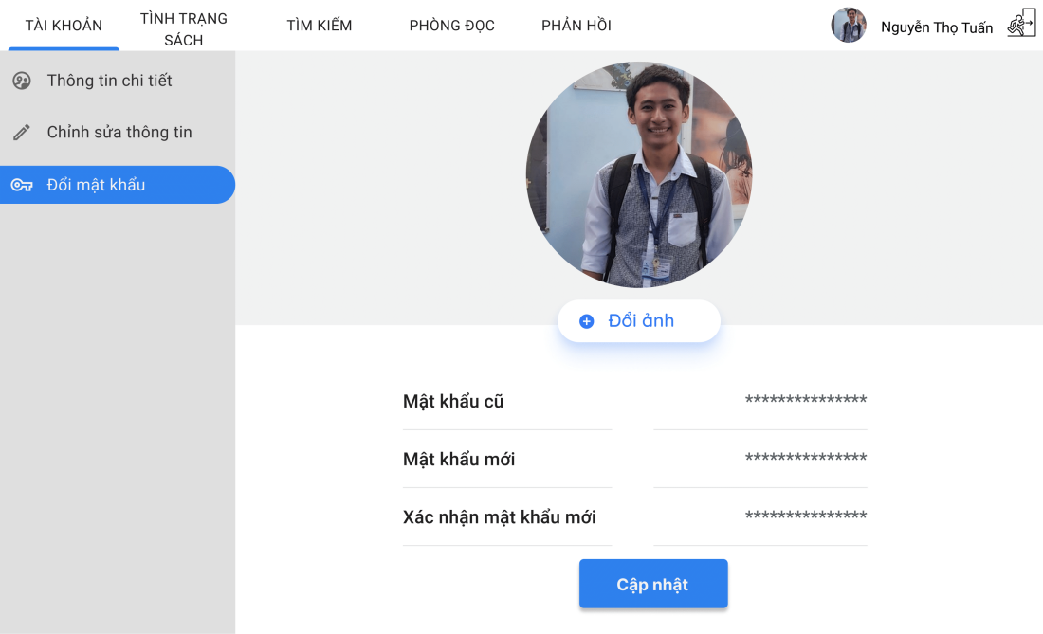

12. Đổi mật khẩu

## Màn hình Tình trạng sách đang mượn

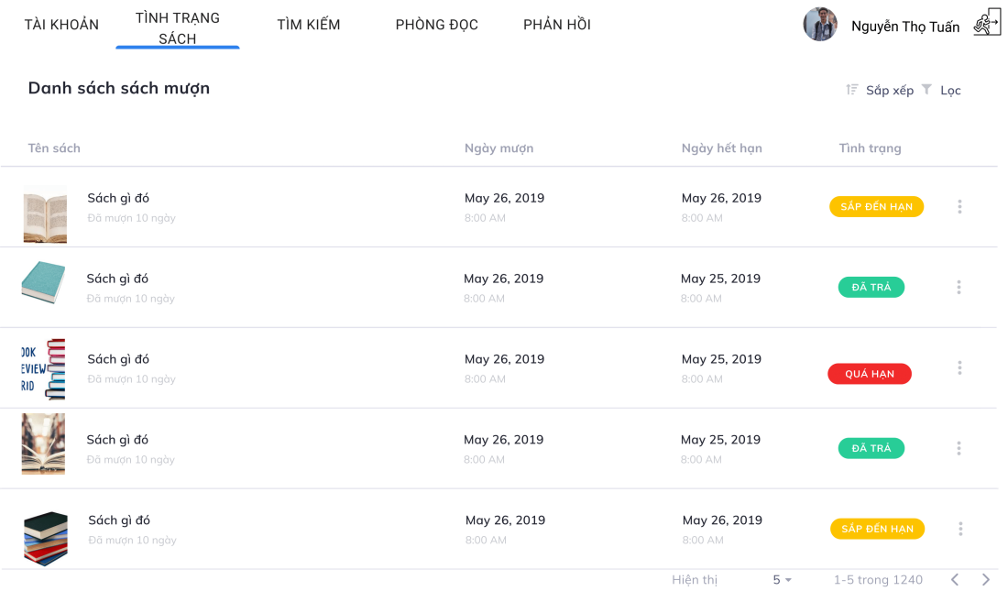

## Màn hình tìm kiếm sách

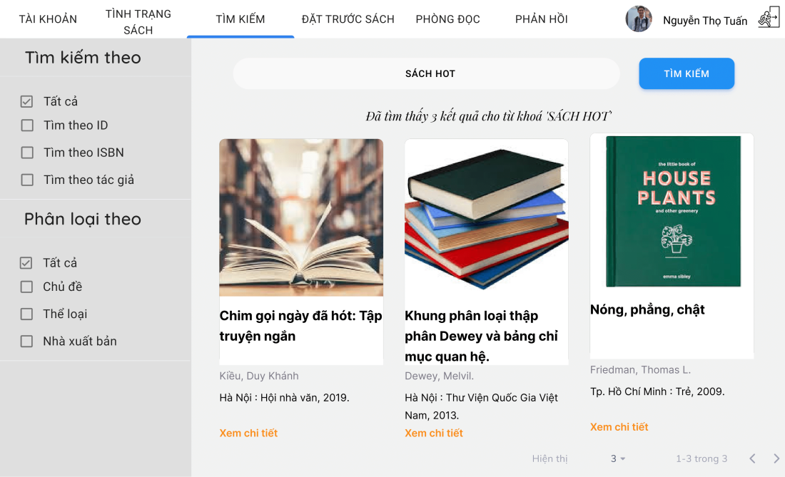

## Màn hình Chi tiết sách

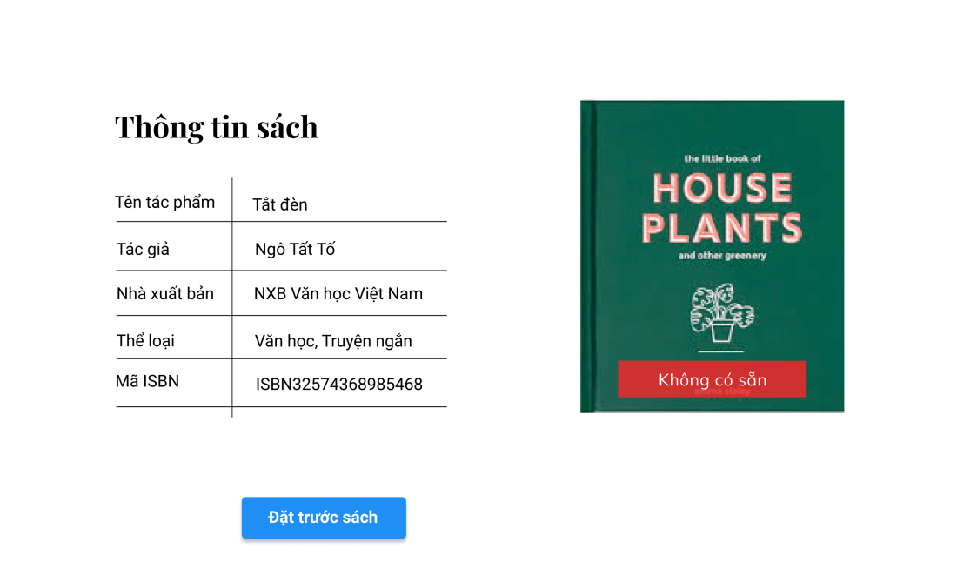

## Màn hình Phòng đọc

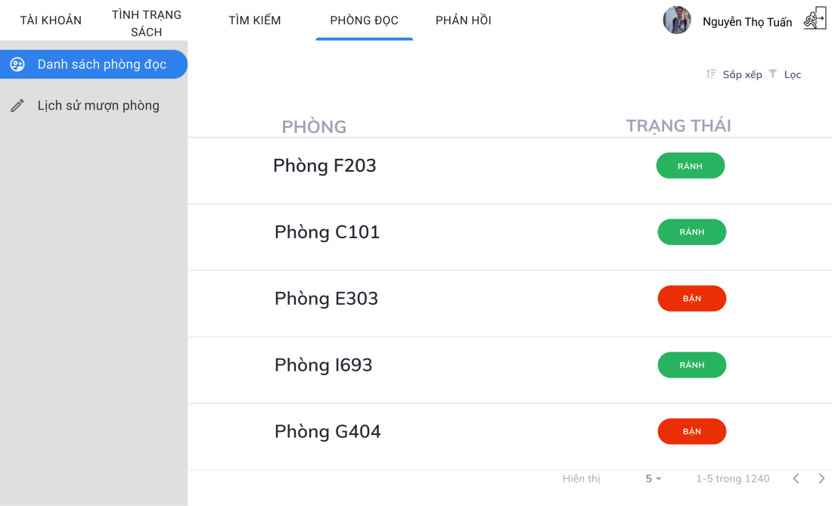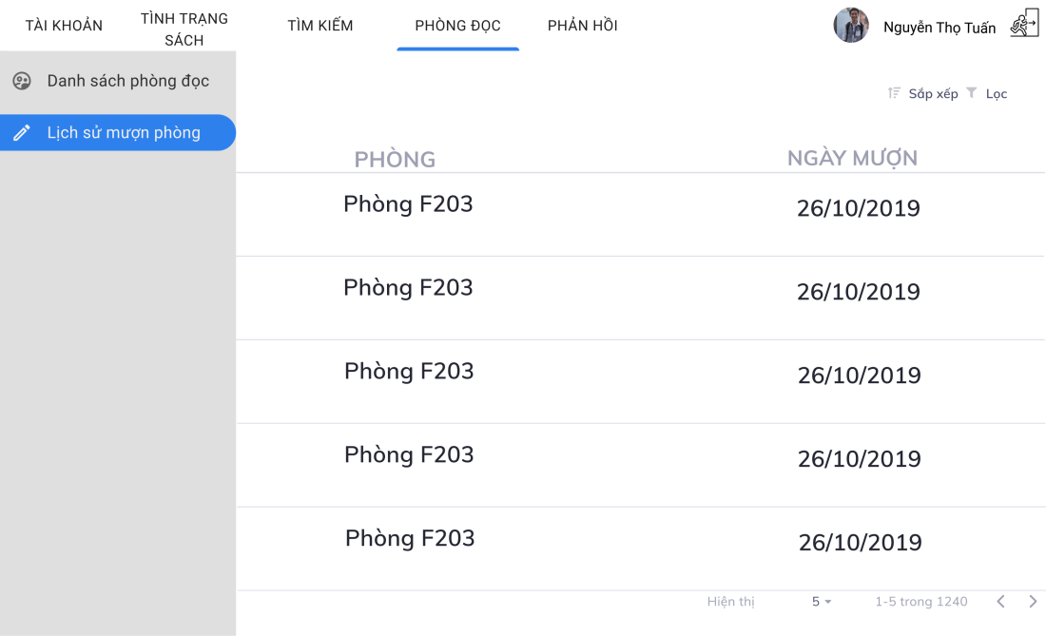

## Màn hình Phản hồi và Qui định

